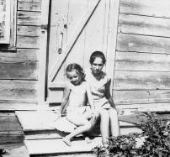
Воспоминания Балашовых
Инны Георгиевны и Юрия Михайловича.
Инна Георгиевна родилась 15 марта 1941 года в селе Зеленга Володарского района. Когда началась Великая Отечественная война мама с детьми переехала в село Бирючья Коса Долбанского района.
Мама Инны Георгиевны Кузлеева Анна Георгиевна окончила Астраханское педагогическое училище. После окончания училища работала учителем начальных классов в селе Зеленга. После переезда мама устроилась работать на военный объект – Метеорологическую станцию. Папа Инны Георгиевны Торсуков Георгий Фёдорович до войны ловил рыбу. После начала войны был призван в армию.
Жили в камышанке семь человек. На всю семью одна кровать, стол и этажерка. Во время суровой зимы в дом заводили маленького телёнка, чтобы он не замёрз. У мамы Инны Георгиевны было две сестры 15 и 13 лет. В военное время они копали окопы для защиты от нападения врага. Очень часто налетали самолёты-разведчики.
Дедушка Инны Георгиевны часто ездил менять одежду на еду. Его не было дома по несколько дней и его ждали с нетерпением. Но когда он приезжал, для всей семьи был праздник. Он привозил конфеты (горошек), сахар, рыбу. Самое страшное во время войны – это голод. Во время войны Инна Георгиевна заболела дизентерией. Бабушка настояла на том, чтобы её окрестили. После этого события Инна Георгиевна пошла на поправку.
Муж Инны Георгиевны, Юрий Михайлович, в годы войны тоже был ребёнком. Юрий Михайлович родился 10 апреля 1941 в с. Рынок Каспийского района. Мама Юрия Михайловича, Балашова Клавдия Андреевна, работала в колхозе - выращивала овощи, убирала сено, копала, разгружала выгоны.
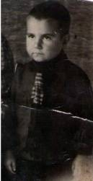
Папа Юрия Михайловича, Михаил Матвеевич, работал рыбаком в колхозе «Ленинский путь». Он был призван на войну в августе 1941 года в возрасте 31 года. У него осталось трое малолетних детей: Виктор – 6 лет, Александр - 3 года, Юра – 2 месяца. Зимой 1942 года маме пришло извещение о том, что Михаил Матвеевич пропал без вести. Но до последнего семья верила, что отец жив. Оказывается, отец попал в плен. Об этом рассказал бежавший с плена его земляк, Арефьев Павел. Дальнейшая судьба отца до сих пор неизвестна.
Как и у всех детей, у детей Балашовых были игрушки: самодельные мячики, мягкие игрушки, ружья.
Самое страшное во время войны – это голод.
Победа была горькой. Встречая других отцов, братьев все Балашовы ждали своего родного отца, но так и не дождались.
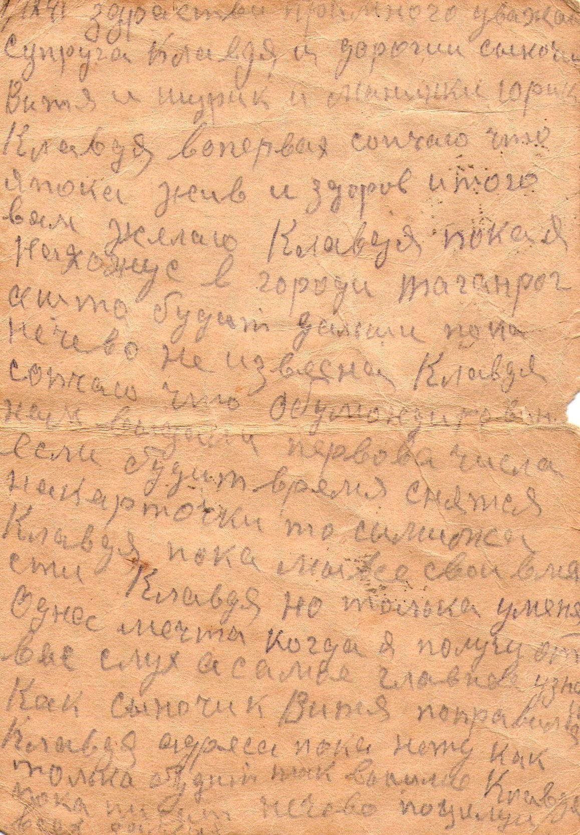

Письмо отца с фронта
Воспоминания записал ученик 9 «а» класса
МОУ «Лиманская СОШ №2» Кудрявцев Михаил.

